**ORD.: N. º 5597/2022.**

**ANT.:** Solicitud de Acceso a la Información

**Nº MU263T0005401**

**MAT.:** Responde Solicitud de Acceso a la Información.

**RECOLETA**, 11 de Agosto de 2022.

**DE: GIANINNA REPETTI LARA**

**ADMINISTRADORA MUNICIPAL**

**MUNICIPALIDAD DE RECOLETA**

**PARA: RODRIGO SALINAS AGUIRRE – CENSURADO LEY 19628**

De acuerdo con la ley Nº 20.285 “sobre Acceso a la Información Pública”, la Municipalidad de Recoleta, con fecha 04 de Agosto de 2022, ha recibido su solicitud de información a través del Portal de Transparencia del Estado, cuyo contenido es el siguiente:

*“Soy usuario del Programa de Atención Integral de Salud (PRAIS) de la comuna de Recoleta (SSMN) y junto con otras/os usuarios de la comuna queremos reorganizar la AGRUPACIÓN DE USUARIOS PRAIS DE RECOLETA, Personalidad Jurídica N° 1613 / RNPJ del S.R.C.I. N° 172122, RUT 65.084.657- 5. Para esto solicito copia del Registro de Socios, toda vez que el Presidente de la Agrupación falleció hace tiempo y no tenemos acceso a dicha información.”.* Formato deseado: Word.

Damos respuesta a su solicitud:

De acuerdo con lo informado por Secretaria Municipal, se adjunta la información respectiva al Programa de Atención Integral de Salud (PRAIS).

Mencionar que son documentos oficiales, por ende no se tienen en formato Word, sino PDF.

Cabe señalar que fueron censurados los RUT y correos electrónicos, dado que son datos sensibles y personales que están protegidos por la Ley 19.628, en especial en sus Art. 2º literales f) y g) y Art. 7º en relación con el Art. 21 numeral 2 de la ley de Transparencia de la Función Pública, que señala: “Cuando su publicidad, comunicación o conocimiento afecte los derechos de las personas, particularmente tratándose de su seguridad, su salud, la esfera de su vida privada o derechos de carácter comercial o económico”. Además, en relación con Art. 11 de la Ley 20.285 literal e) “Principio de divisibilidad, conforme el cual si un acto administrativo contiene información que puede ser conocida e información que debe denegarse en virtud de causa legal, se dará acceso a la primera y no a la segunda.

Dado el peso de los archivos, se realizó un link para su descarga: <http://www.recoletatransparente.cl/solicitudes/Link-Sai-5401.rar>

De no estar conforme con la respuesta precedente, podrá recurrir ante el Consejo para la Transparencia, dentro del plazo de 15 días contados desde que se haya cumplido el referido plazo o desde la notificación de la denegación.

*Firmado por orden del Alcalde de conformidad a Decreto Exento N° 3947 de 30 de Diciembre 2016.*

****Saluda atentamente a Ud.

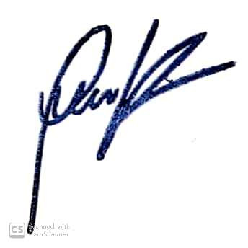

**GIANINNA REPETTI LARA**

**ADMINISTRADORA MUNICIPAL**

**MUNICIPALIDAD DE RECOLETA**

GRL/hca/jee